湖南省湘潭县2016届九年级上学期期末联考物理试题及答案
选择题（每小题2分，共36分）
题次 | 1 | 2 | 3 | 4 | 5 | 6 | 7 | 8 | 9 | 10 | 11 | 12 | 13 | 14 | 15 | 16 | 17 | 18
答案

1.榴莲因其果肉香甜又富有营养，被称为水果之王。榴莲被切开后，其香味将很快充满整个房间，这一现象主要说明
A.分子间存在引力 B.分子间存在斥力
C.分子间有间隙 D.分子在永不停息地运动

2.下列生活情景中，通过做功来改变物体内能的是
A．金属汤勺放在热汤中，温度升高 B．冬季人们常用热水袋取暖
C．食品放在冰箱中，温度降低 D．铁丝被反复弯折，弯折处发热

3.我国幅员辽阔，相同纬度上内陆地区的昼夜温差比沿海地区大，其主要原因是
A．地势的高低不同 B．水和陆地的比热容不同
C．日照的时间不同 D．离太阳的远近不同[来源:学,科,网]

4.近期煤价节节攀升，少数不法商贩将煤矸石破碎后掺在优质煤中高价销售，客户为了不上当，最恰当的方法是检测下列物理量中的
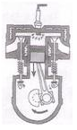
A．热值  B．比热容 C．温度 D．质量

5.右图是内燃机工作循环中的一个冲程，它是
A．压缩冲程，将化学能转化成内能
B．压缩冲程，将机械能转化成内能
C．做功冲程，将内能转化成机械能
D．做功冲程，将机械能转化成内能

6.一般家庭卫生间都安装有照明灯和换气扇，使用时，有时需要它们各自独立工作，有时又需要它们同时工作.下列电路图中，符合上述要求的是
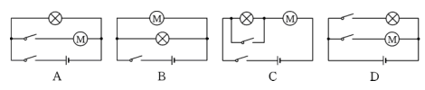
7.用同种材料制成两段长度相等，横截面积不同的圆柱体导体，A比B的横截面积大，如图所示，将它们串联在电路中，通过的电流关系是
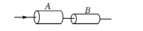
A.I_{A}>I_{B} B.I_{A}＜I_{B}
C.I_{A}=I_{B} D.无法确定

8.如图所示，在“探究串联电路的电压规律”实验时，闭合开关，用电压表分别测出AB、BC、AC两端的电压分别为U_{AB}=1.5V，U_{BC}=1.5V，U_{AC}=3V，在表格中记录数据后，接下来的实验步骤是y
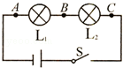
A.整理器材，结束实验
B.分析数据，得出结论
C.换用不同规格的小灯泡，再测出几组电压值
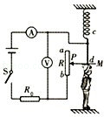
D.换用电压表的另一量程，再测出一组电压值

9.如图所示，小宇运用电学知识设计了一个电子身高测量仪，其接入电路的电阻与接入电路的棒长成正比，金属杆cd和MP（右端P是滑片）与电路接触良好，杆cd和MP的电阻不计．当被测身高增加时，电压表的示数
A.变大 B.变小 C.不变 D.无法确定

10.当温度降到很低时，某些金属导体如铝在-271.76 ℃以下，铅在-265.95 ℃以下时，电阻就变成了零，这种现象称为超导现象．假如白炽灯的灯丝、电动车内线圈、电饭锅及电熨斗内部电热丝都用超导材料制作，当用电器通电时，假设这些导体的电阻都变为零，下列说法正确的是
A．白炽灯仍能发光且更省电、 B．电动机仍能转动且效率更高
C．电饭锅仍能煮饭且效率更高 D．电熨斗仍能熨烫衣服且更省电

11.我们生活中很多物体都能产生磁场。下列物体不能产生磁场的是
A．地球 B．指南针 C．木棒 D． 通电导体
[来源:学|科|网]
12.如图所示四个实验现象中，揭示了电动机工作原理的是

 | A． |  | B． | 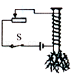 | C． | 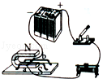 | D． | 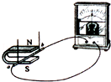

13．如图所示是某科技小组设计的一种温度自动控制报警装置电路图，关于它的说法正确的是
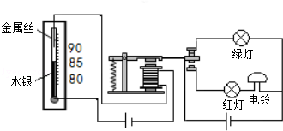
A．当温度低于90℃时，报警装置就会响铃，同时绿灯亮
B．当温度低于90℃时，报警装置就会响铃，同时红灯亮
C．当温度达到90℃时，报警装置就会响铃，同时红灯亮
D．当温度达到90℃时，报警装置就会响铃，同时绿灯亮

14．下列学习用品中，通常情况下属于绝缘体的是
A．铅笔芯 B．塑料尺 C．铁质铅笔盒 D．金属小刀片

15．清华大学的虞昊教授致力于第三代照明技术——LED灯的普及工作。LED灯的能耗小，造价低廉，使用寿命长。虞昊自制的LED台灯，用电压为6伏的电源供电，正常工作电流为300毫安。那么，此LED台灯正常工作时的功率为
A．1.8瓦 B．18瓦 C．180 瓦 D．1800

16．在我们的家里有很多的用电器，使我们的生活变得很方便，它们都是利用各种原理工作的。下列四种电器中，利用电流热效应工作的是
A．洗衣机 B．电脑 C．电风扇 D．电饭锅
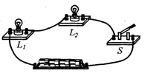
17．将两只额定电压相同的小灯泡L₁、L₂串联在如图所示的电路中，闭合开关后，发现灯L₁较亮，灯L₂较暗，其原因可能是
A．灯L₁额定功率较大 B．灯L₂两端电压较大
C．灯L₁的电阻较大 D．通过灯L₁的电流较大

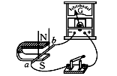
18．在探究“怎样产生感应电流”的实验中，蹄形磁体水平放置，如图所示，闭合开关，要使灵敏电流计的指针发生偏转，导体ab应
A．竖直向上运动 B．水平向右运动
C．保持静止不动 D．竖直向下运动

二、填空题（每空1分，共14分）
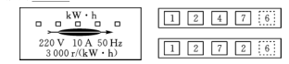
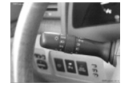
19、如图所示，是小明家的电能表以及该表某月初、末的两次读数.由图可知，他家在该月消耗的电能为____________kW·h，他家现已接入用电器的总功率为2 000 W，则还可连接“220 V 60 W”的白炽灯_____________盏。
20、用塑料梳子梳干燥头发时，头发常会越梳越蓬松，这是因为 。
为防止这种现象的发生，简易的方法是_________________________。

21、如图所示，汽车在转向前，司机会拨动转向横杆，汽车同侧的前后两个转向灯就会同时闪亮、同时熄灭，如果其中一个损坏时．另一个仍能正常工作，这两个转向灯在电路中的连接方式为_____________，转向杆相当于电路中的 。
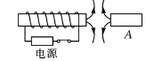
22、据报道，某乡镇进行电网改造，经测算，有一条线路应采用横截面积为2.5 mm²的铝芯线，电工在安装时却采用了1.5 mm²的铝芯线，结果酿成火灾.分析火灾的原因：电工安装的导线与测算应采用的导线相比________________较大，导线上产生的 也较多，导致导线的绝缘皮烧坏，引发火灾。
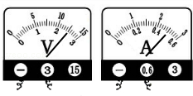
23、如图所示是电磁铁和永磁体产生的磁场，由图可知，A的左端为 极，电源的左端为 极。
24、在测量小灯泡电阻的实验中．正确连接电路并闭合开关后，电压表和电流表的示数如图所示．则小灯泡两端的电压是 V, 小灯饱的电阻为 Ω．
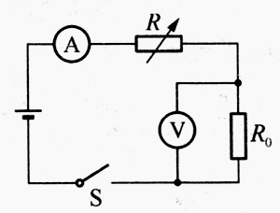
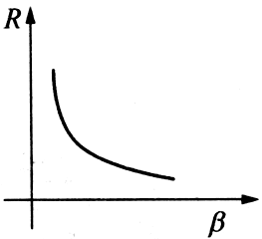
25、某物理科技小组设计了汽车有害尾气排放检测电路如甲图所示，R为气敏电阻，其阻值随有害尾气浓度β变化的曲线如图乙所示，R₀为定值电阻，电源电压恒定不变。当有害尾气浓度增大时，气敏电阻的阻值将 ，电流表的示数将 。（选填“变大”、“变小”或“不变”）
甲
乙

- 实验探究题（每空2分，共30分）
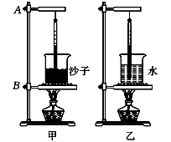
26、为了比较水和食用油的吸热能力，小明用两个相同的装置做了如图所示的实验，实验数据记录如下表.
物质 | 质量/g | 初始温度/℃ | 加热时间/min | 最后温度/℃
水 | 60 | 20 | 6 | 45x
食用油 | 60 | 20 | 6 | 68

（1）从表中数据可知，水和食用油的质量_________________（填“相同”或“不相同”），加热结束时，食用油的温度比水温度_______________（填“高”或“低”）。
（2）在此实验中，如果要使水和食用油的最后温度相同，就要给水加热更长的时间，此时，水吸收的热量_________________（填“大于”“等于”或“小于”）食用油吸收的热量。
（3）实验表明，________________（填“水”或“食用油”）吸热的能力更强。

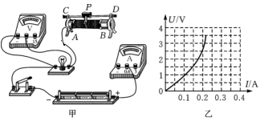
27、在“测量小灯泡电功率”的实验中，电源电压为4.5 V，小灯泡额定电压为2.5 V.
（1）图甲是小莉同学已连接的部分电路，请你用笔画线代替导线将电路连接完整。
（2）小莉连接好电路后，闭合开关，逐渐减小滑动变阻器接入电路的阻值，发现小灯泡始终不亮，电压表有示数，电流表指针几乎不偏转，出现此现象的原因可能是_____________。
（3）在某次测量中电压表读数为2.2V，此时应滑动变阻器的滑片P向 _____ 端（填”A”或“B”）移动才能测量小灯泡的额定功率。
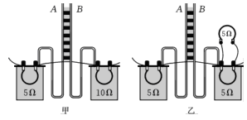
（4）排除故障后，闭合开关进行实验，并做好数据记录.图乙的U-I图像是小莉根据多组实验数据绘制的，根据图像可得小灯泡额定功率是___________W。

28、在做“探究电流通过导体时产生的热量与什么因素有关”的实验时，小于采用了如图所示的实验装置，两个透明容器中封闭着等量气体，U形管中液面变化反映了密封空气温度的变化。
（1）给甲图所示装置通电相同时间，发现B玻璃管内液面上升较高，这表明，在电流和通电时间相同的情况下，导体的__________越大，产生的热量越多。
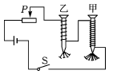
（2）给乙图所示装置通电相同的时间，发现A玻璃管液面上升较高，这表明，在电阻和通电时间相同的情况下，通过导体的______________越大，产生的热量越多.
（3）该实验中用的研究物理问题的方法有_______________法和转换法.
29、在探究“影响电磁铁磁性强弱的因素”实验中，小明制成简易电磁铁甲、乙，并设计了如图所示的电路。
（1）当滑动变阻器滑片向左移动时，电磁铁甲、乙吸引大头针的个数__________（填“增加”或“减少”），说明电流越_________，电磁铁磁性越强。
（2）由图示情景可知，__________（填“甲”或“乙”）的磁性强，说明电流一定时，线圈的匝数越__________，电磁铁磁性越强。

- 综合运用题（30题8分，31题4分，32题8分，共20分）
30、西气东输工程让滨州市民用上了物美价廉的天然气．用天然气灶把2 kg、初温为30 ℃的水烧到80 ℃，消耗了20 g天然气，已知水的比热容是4.2×10³ J/(kg·℃)，天然气的热值为4.2×10⁷ J/kg，则（1）水吸收的热量为多少J？（2）煤气完全燃烧放出的热量为多少J？（3）煤气灶烧水的效率为多少？

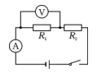

31、如图所示电路，R₁=4 Ω，R₂=2 Ω.闭合开关后，电源电压为3V，求：
（1）电流表的示数；
(2)电压表的示数

32、家用电饭煲是利用电流的热效应来工作的，某电饭煲的额定电压为220V，它的额定功率为1100W（不考虑温度对电阻值的影响）。则
（1）电饭煲正常工作的电流是多大？
（2）电饭煲的电阻是多大？
（3）正常工作30min消耗的电能是多少kwh?
湘潭县九年级物理期末统考试卷参考答案
选择题（每小题2分，共36分）
题次 | 1 | 2 | 3 | 4 | 5 | 6 | 7 | 8 | 9 | 10 | 11 | 12 | 13 | 14 | 15 | 16 | 17 | 18
答案 | D | D | B | A | C | D | C | C | A | B | C | C | C[] | B | A | D | C | B
二、填空题（每空1分，共14分）
19、25 3 20、同种电荷相互排斥 将头发弄湿 21、并联 开关
22、电阻 热量 23、N 正 24、2.5 5
25、变小 变大
三、实验探究题（每空2分，共30分）
26、（1）相同 高 （2）大于 （3）水
27、（1）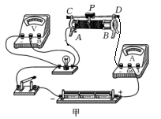（2）灯泡断路 （3）B （4）0.5
28、（1）电阻 （2）电流 （3）控制变量
29、（1）增加 大 （2）甲 多
四、综合运用题（30题8分，31题4分，32题8分，共20分
30、Q_{吸}＝cm△t=4.2×10³ J/(kg·℃) ×2 kg ×50℃=4.2×10⁵J
Q_{放}＝mq=0.02 kg×4.2×10⁷ J/kg=8.4×10⁵J
ŋ= Q_{吸}/Q_{放}=4.2×10⁵J /8.4×10⁵J= 50％
31、I=U/（R₁+R₂）=3V/(4Ω+2)=0.5A
U₁=IR₁=0.5A×4Ω=2V
32、I=P/U=1100W/220V=5A
R=U/I=220V/5A=44Ω
W=Pt=1.1kw×0.5h=5.5 kw h

